1. **Key - value DB: Amazon DynamoDB – dịch vụ cơ sở dữ liệu NOSQL nhanh chóng và linh hoạt cho mọi huy mô :**
2. ***The key - value Database :***

A key-value database là một type of nonrelational database sử dụng phương pháp key-value đơn giản để lưu trữ dữ liệu. A key-value database lưu trữ dữ liệu dưới dạng tập hợp các cặp key-value trong đó khóa đóng vai trò là định danh duy nhất. Cả keys and values có thể là bất cứ thứ gì, từ các đối tượng đơn giản đến các đối tượng phức tạp. Key-value databases có khả năng phân vùng cao và cho phép mở rộng theo tỷ lệ mà các loại cơ sở dữ liệu khác không thể đạt được. Ví dụ: [Amazon DynamoDB](https://aws.amazon.com/dynamodb/) phân bổ các phân vùng bổ sung vào bảng nếu phân vùng hiện có lấp đầy dung lượng và cần thêm không gian lưu trữ.

Sơ đồ sau đây cho thấy một ví dụ về dữ liệu được lưu trữ dưới dạng cặp key-value trong DynamoDB.

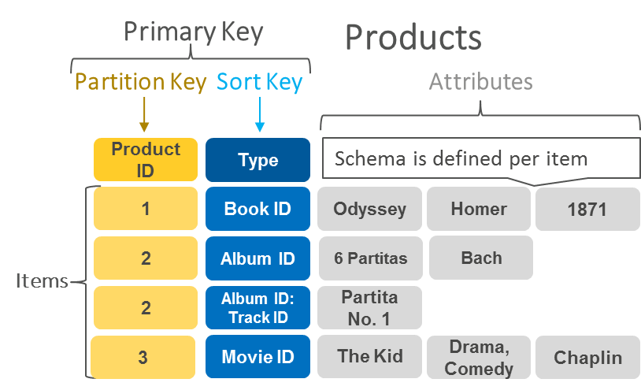

**Trường hợp sử dụng :**

* Session store .
* Shopping Cart.

**The key-value phổ biến** : Amazon DynamoDB , Apache Cassandra .

1. ***Giới thiệu Amazon DynamoDB –dịch vụ cơ sỡ dữ liệu NoSQL nhanh chóng và linh hoạt cho mọi huy mô :***

Amazon DynamoDB là cơ sở dữ liệu về khóa-giá trị và tài liệu, cung cấp hiệu năng chỉ trong vài mili giây ở mọi quy mô. Đây là cơ sở dữ liệu được quản lý toàn phần, ở nhiều khu vực, nhiều bản chính, có tích hợp tính năng bảo mật, sao lưu và khôi phục, cũng như lưu vào bộ nhớ đệm trong bộ nhớ dành cho các ứng dụng trên quy mô Internet. DynamoDB có thể xử lý hơn 10 nghìn tỷ yêu cầu/ngày và hỗ trợ tối đa hơn 20 triệu yêu cầu/giây.

Nhiều doanh nghiệp phát triển nhanh nhất thế giới như Lyft, Airbnb, Redfin, Samsung, Toyota và Capital One dựa vào quy mô và hiệu năng của DynamoDB để hỗ trợ khối lượng công việc then chốt của họ.

Hơn 100.000 khách hàng AWS đã lựa chọn DynamoDB làm cơ sở dữ liệu về khóa-giá trị và tài liệu cho các ứng dụng di động, web, trò chơi, công nghệ quảng cáo, IoT và các ứng dụng khác cần quyền truy cập dữ liệu với độ trễ thấp ở mọi quy mô. Tạo một bảng mới cho ứng dụng của bạn và để DynamoDB đảm nhiệm phần còn lại.

1. ***Lợi ích :***

Tính năng mới của DynamoDB :

* Chế độ công suất theo yêu cầu.
* Khả năng hỗ trợ tích hợp cho các giao tác ACID.
* Tính năng sao lưu theo yêu cầu và khôi phục về thời điểm trước đó.
* Mã hóa ở trạng thái lưu trữ.

**Hiệu năng trên qui mô lớn :** DynamoDB là cơ sở dữ liệu khóa-giá trị và tài liệu có thể hỗ trợ các bảng ở hầu như mọi kích cỡ bằng khả năng thay đổi quy mô theo chiều ngang. Nhờ đó, DynamoDB có thể mở rộng quy mô lên hơn 10 nghìn tỷ yêu cầu/ngày với mức đỉnh điểm là hơn 20 triệu yêu cầu/giây, trong dung lượng lưu trữ petabyte . DynamoDB cung cấp mô hình dữ liệu khóa-giá trị và tài liệu, độ trễ micrô giây với DynamonDB Accelerator , tự động sao chép các bảng toàn cầu, xử lý dữ liệu theo thời gian thực bằng DynamonDB Streams.

**Serverless :** Với DynamoDB, bạn không cần phải cung cấp, vá hoặc quản lý máy chủ, cũng như không cần phải cài đặt, duy trì hoặc vận hành phần mềm. DynamoDB tự động thay đổi quy mô các bảng để điều chỉnh công suất và duy trì hiệu năng mà không cần quản trị. Tích hợp dung sai cao và độ sẵn sàng hoạt động, nhờ đó ứng dụng của bạn không cần phải thiết kế các tính năng này. DynamoDBcung cấp chế độ công suất đọc/ghi , chế độ theo yêu cầu , tự động thay đổi qui mô , theo dõi sự thay đổi bằng trình kích hoạt .

**Phù hợp dùng trong doanh nghiệp** : DynamoDB được thiết kế cho khối lượng công việc then chốt, bao gồm hỗ trợ các giao tác ACID cho tập hợp ứng dụng khác nhau đòi hỏi logic công việc phức tạp. DynamoDB giúp bảo vệ dữ liệu của bạn bằng tính năng mã hóa và liên tục sao lưu dữ liệu với độ tin cậy được đảm bảo thông qua [thỏa thuận mức dịch vụ](https://aws.amazon.com/dynamodb/sla/). DynamoDB cung cấp giao tác ACID , mã hóa ở trạng thái lưu trữ , khôi phục về thời điểm trước đó , sao lưu và khôi phục theo yêu cầu .

1. ***Trường hợp sử dụng :***

**Ứng dụng web serverless :** Phát triển các ứng dụng web mạnh mẽ mà có thể tự động tăng hoặc giảm quy mô. Bạn sẽ không cần phải duy trì những máy chủ và các ứng dụng của bạn luôn có có độ khả dụng cao.

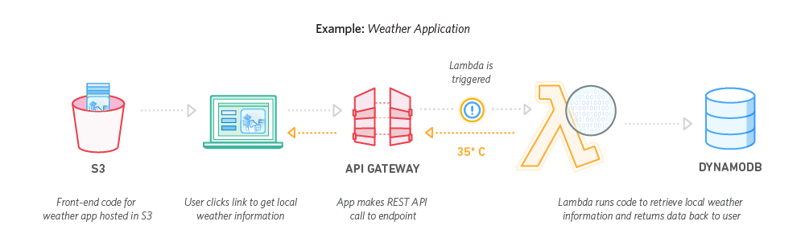

*Kiến trúc tham khảo Use-Case WebApplications*

**Kho dữ liệu vi dịch vụ :** Xây dựng các vi dịch vụ linh hoạt và có thể tái sử dụng nhờ dùng DynamoDB như một kho dữ liệu serverless để đạt hiệu năng nhanh và ổn định.

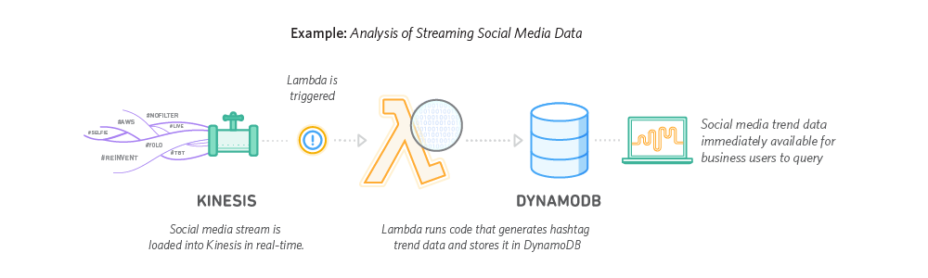

*Kiến trúc tham khảo Use-Case StreamProcessing*

**Backend di động :**Phát triển những ứng dụng di động được cá nhân hóa cùng trải nghiệm mượt mà cho những người dùng của bạn. DynamoDB sẽ lo liệu những tác vụ vận hành, để bạn có thể tập trung vào những ứng dụng của bạn.

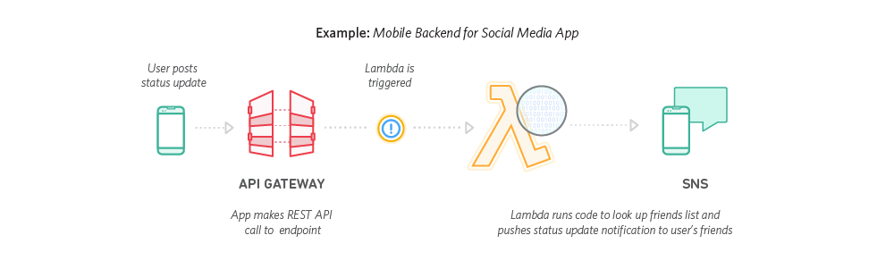

*Kiến trúc tham khảo Use-Case MobileBackends*

**Công nghệ quảng cáo :** Tạo một nền tảng đấu thầu thời gian thực và công cụ khuyến nghị bằng khả năng điều chỉnh quy mô, thông lượng và tính khả dụng của DynamoDB.

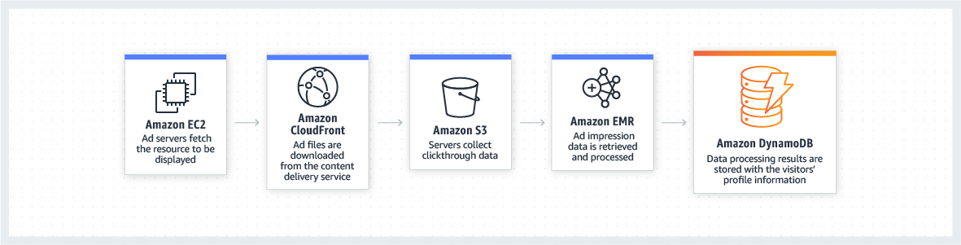

*Kiến trúc tham khảo Product-page-diagram-DynamoDB-Ads*

**Trò chơi :**Tạo trò chơi có thiết kế phản hồi cho di động, máy chơi game và máy tính bàn bằng DynamoDB. Lưu trữ và truy vấn dữ liệu trò chơi như trạng thái người chơi, bảng điểm hoặc nội dung động trong thế giới của trò chơi.

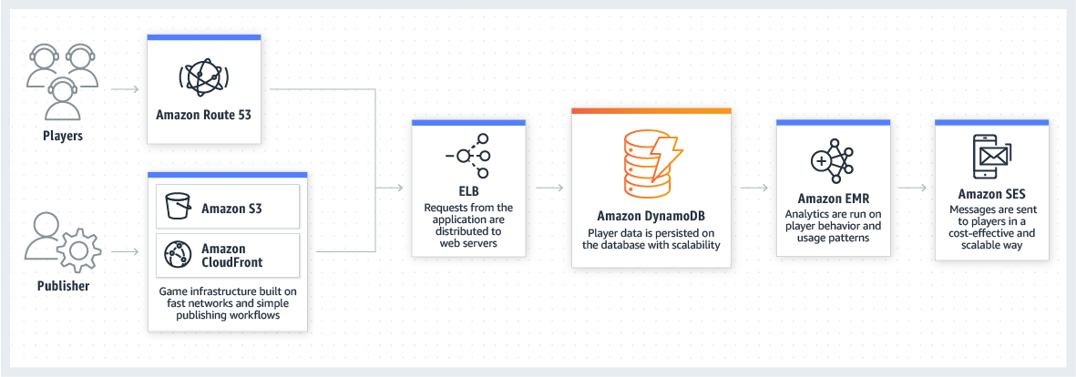

*Kiến trúc tham khảo Product-page-diagram-DynamoDB-Gaming*

**IOT :** Phân tích các thiết bị của bạn bằng cách kết nối dữ liệu IoT dung lượng lớn, tốc độ cao tại DynamoDB tới Amazon Redshift và Amazon QuickSight.

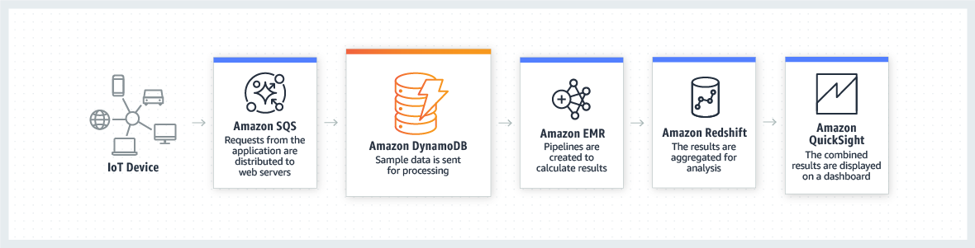

*Kiến trúc tham khảo Product-page-diagram-DynamoDB-IOT*

1. **Ưu nhược điểm của DynamodDB :**

**Ưu điểm :**

* Với DynamoDB, AWS thực sự đã đơn giản hóa các vấn đề cấu hình phức tạp - bạn không phải sử dụng bất kỳ công cụ Database Management Studio, không phải lo lắng về Database Driver và cũng không phải cấu hình các Cluster.
* Chỉ đơn giản là tạo Primary Key, cung cấp RCU/WCU, sử dụng SDK và JSON để làm việc với DynamoDB.
* AWS DynamoDB hứa hẹn về hiệu suất với khả năng mở rộng (scalable) liên tục - chỉ bị giới hạn bởi khả năng vật lý của AWS.
* DynamoDB cung cấp dịch vụ với chi phí thường thấp hơn so với xây dựng kho dữ liệu key-value.

**Nhược điểm :**

* Hơi khó sử dụng cho người mới tiếp cận NoSQL.
* Bị giới hạn lưu lượng lưu thông (lượng write/read mỗi giây được cho phép) theo chi phí phải trả .

1. **Cài đặt DynamoDB :**
2. ***Tải một trong những phiên bản DynamoDB miễn phí bằng những link sau ở trang:***

<https://docs.aws.amazon.com/amazondynamodb/latest/developerguide/DynamoDBLocal.DownloadingAndRunning.html>

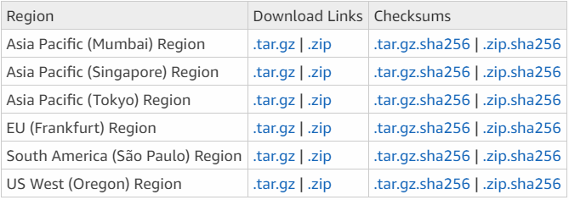

*Note: để chạy được dynamoDB trên thiết bị, bạn bắt buộc phải có JRE(Java Runtime Enviroment version 6.x trở lên, DynamoDB không chạy được ở các phiên bản thấp hơn

1. ***Sau khi tải bản archive, giải nén và sao chép vào thư mục bạn chọn***

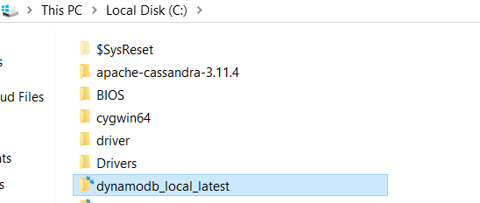

1. ***Để khởi động DynamoDB trên thiết bị, mở command promt window, điều hướng đến folder trên và nhập dòng command sau :***

java -Djava.library.path=./DynamoDBLocal_lib -jar DynamoDBLocal.jar -sharedDb

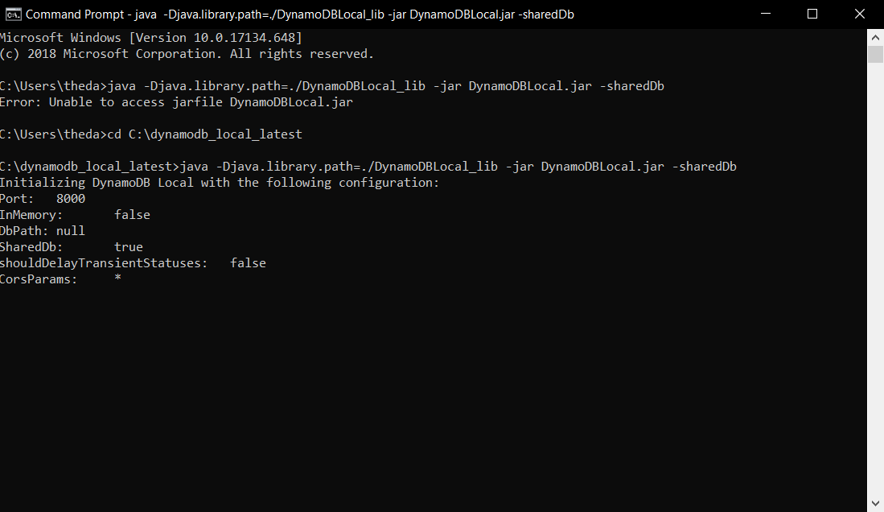

DynamoDB xử lý các yêu cầu đến cho đến khi bạn dừng nó. Để dừng DynamoDB, nhấn Ctrl + C tại dấu nhắc lệnh.

DynamoDB sử dụng cổng 8000 theo mặc định.

1. ***Để access vào DynamoDB Shell, ta nhập localhost:8000/shell ở thanh tìm kiếm***

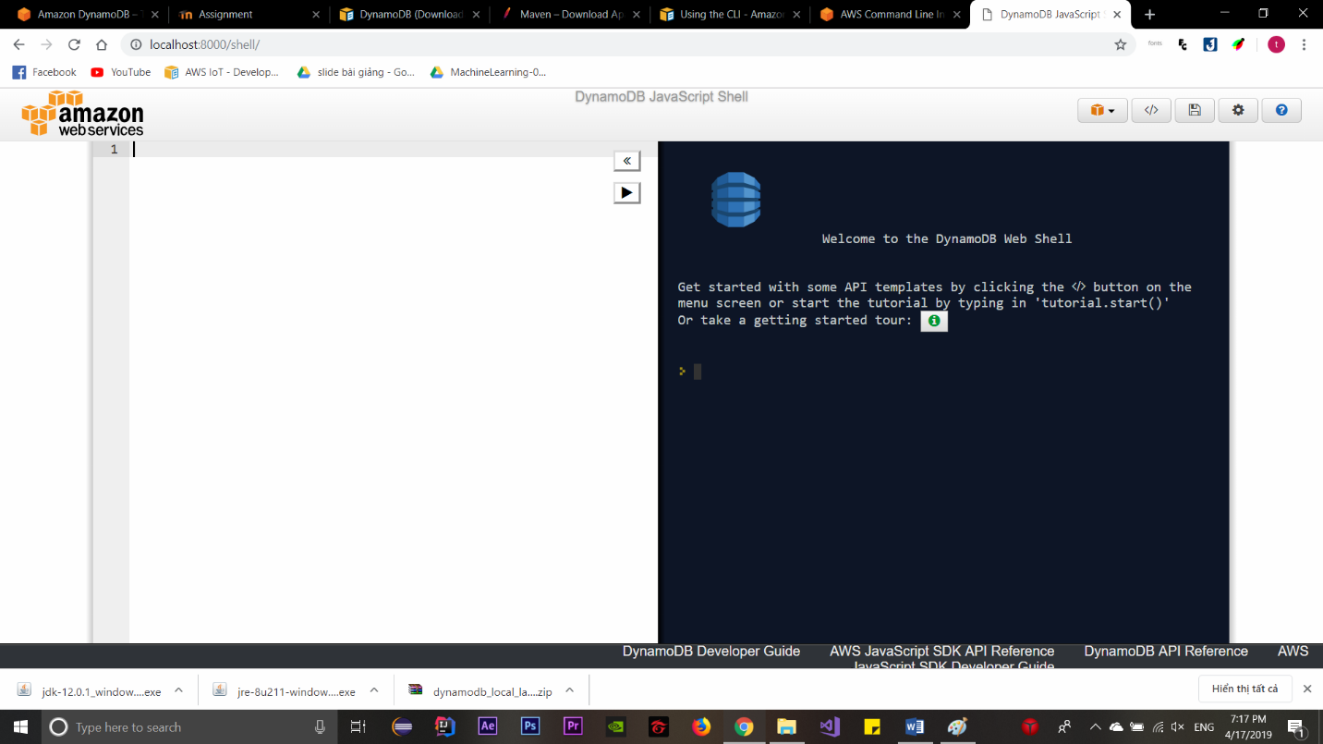

1. **Demo DynamoDB ( table NhanVien) :**

* Khởi tạo table NhanVien :

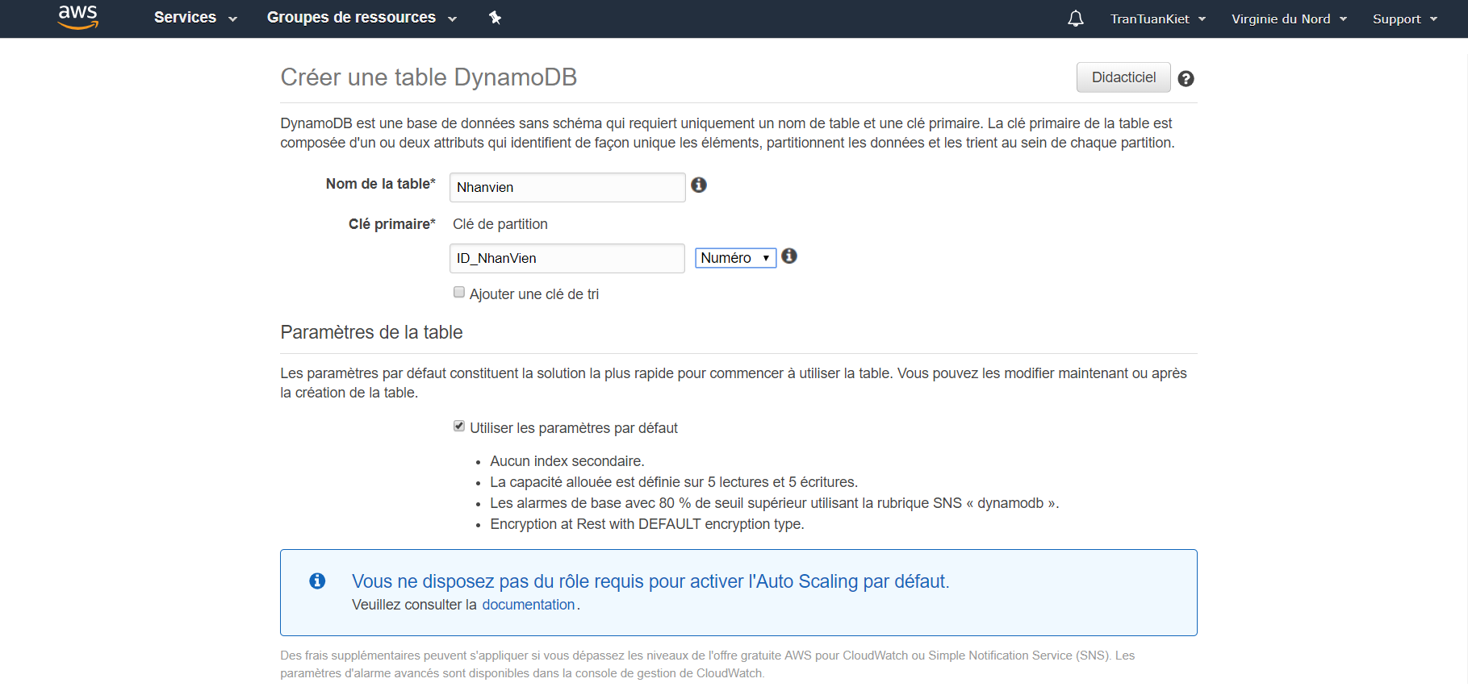

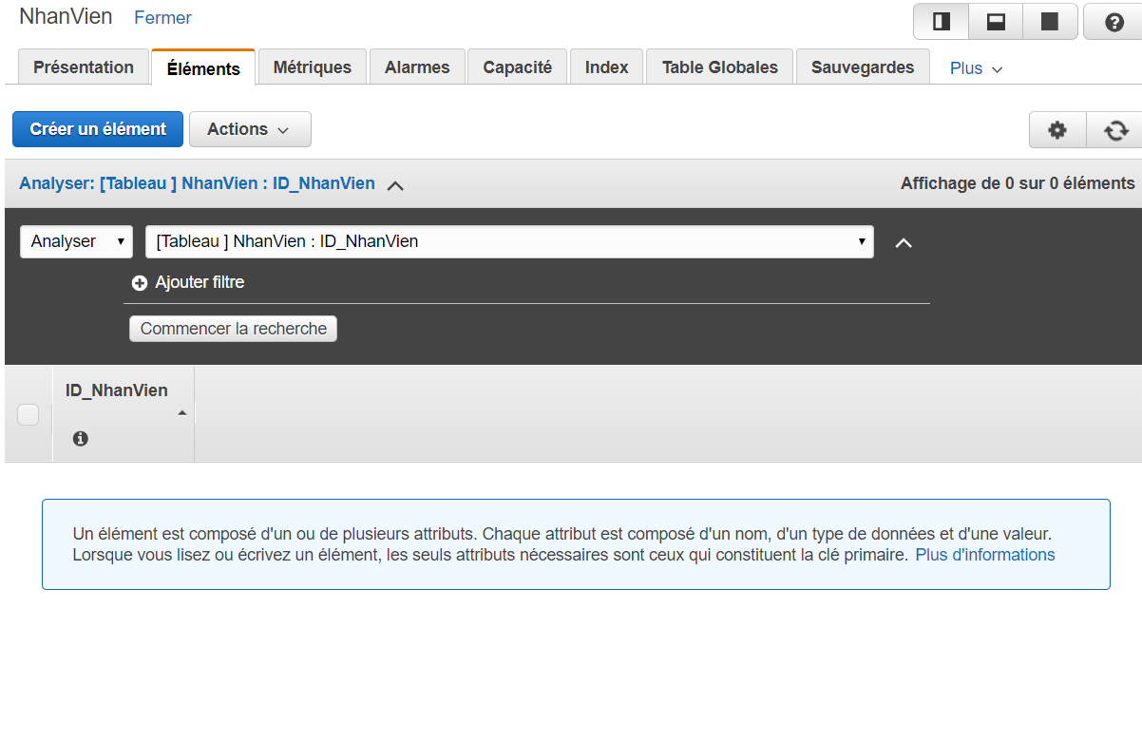

* Tạo file NhanVien.json và nhập code để tạo thông tin của một nhân viên:

{

"NhanVien": [

{

"PutRequest": {

"Item": {

"ID_NhanVien": {

"N": "2019"

},

"TenNhanVien": {

"S": "NguyenTanSang"

},

"NgaySinh": {

"S": "20-09-1998"

},

"SDT": {

"N": "0399677744"

},

"DiaChi": {

"S": "ThuDuc"

},

"Luong": {

"N": "4000000"

}

}

}

}

]

}

* Tiếp theo mở command và nhập các lệnh sau ( lưu ý trỏ vào đường dẫn lưu file NhanVien.json) :

**C:\Users\Asus\Downloads\Test\aws sdk>aws dynamodb batch-write-item --request-items** **file://NhanVien.json**

* Thành công sẽ hiện thông báo :

**{**

**"UnprocessedItems": {}**

**}**

* Kết quả :

